**Ressources :**

* <https://cache.media.eduscol.education.fr/file/Langage/59/8/Ress_c1_Section_2_partie_2_Activites_phonologiques_569598.pdf>
* <https://cache.media.eduscol.education.fr/file/Langage/18/7/Ress_c1_langage_oralecrit_comptines_529187.pdf>
* <https://cache.media.eduscol.education.fr/file/Langage/18/5/Ress_c1_langage_oralecrit_comptines_annexes_529185.pdf>
* <https://cache.media.eduscol.education.fr/file/Langage/18/5/Ress_c1_langage_oralecrit_comptines_annexes_529185.pdf>
* <https://cache.media.eduscol.education.fr/file/Langage/39/8/Ress_c1_langage_ecrit_principe_456398.pdf>
* <https://cache.media.eduscol.education.fr/file/maternelle/41/4/Guide_phonologie_1172414.pdf>
* http://laclassedeluccia.eklablog.com/dossier-comptines-pour-jouer-avec-les-syllabes-les-phonemes-a130784758
* Langage et école maternelle de Mireille Brigaudiot aux éditions Hatier

Banque d’activités pour l’entrée dans l’Ecrit

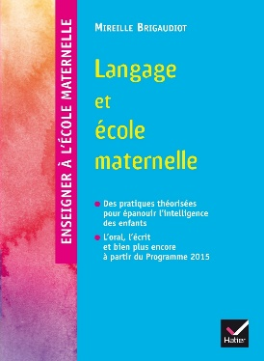

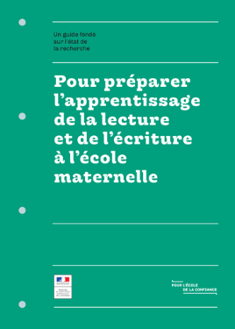

Liste d’activités non exhaustive !

# Jeux d’attention visuelle

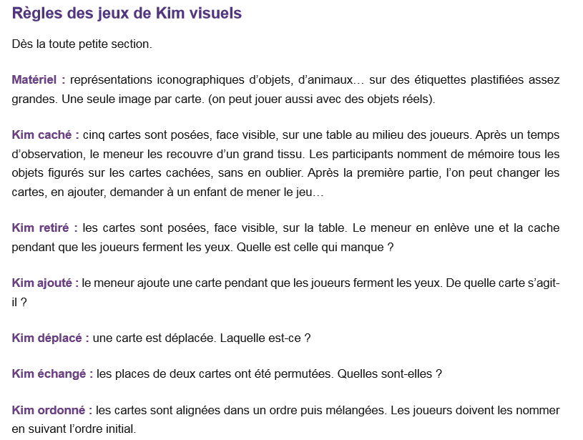

# Autour des lettres

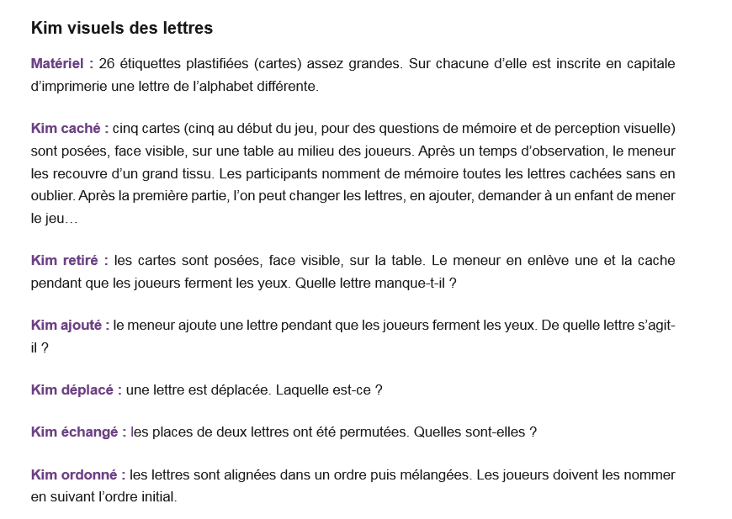

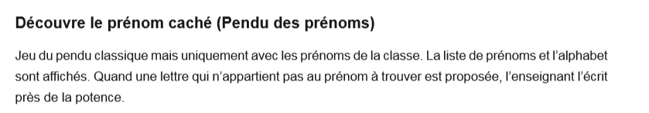

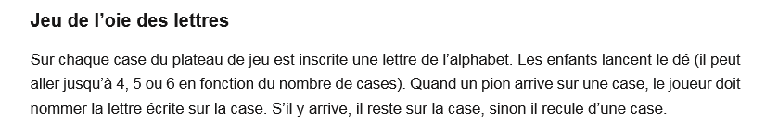

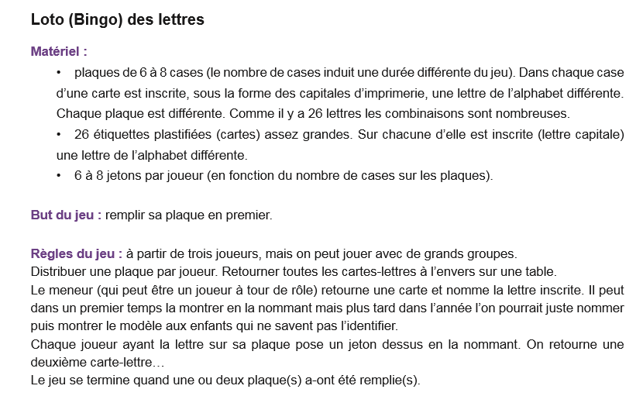

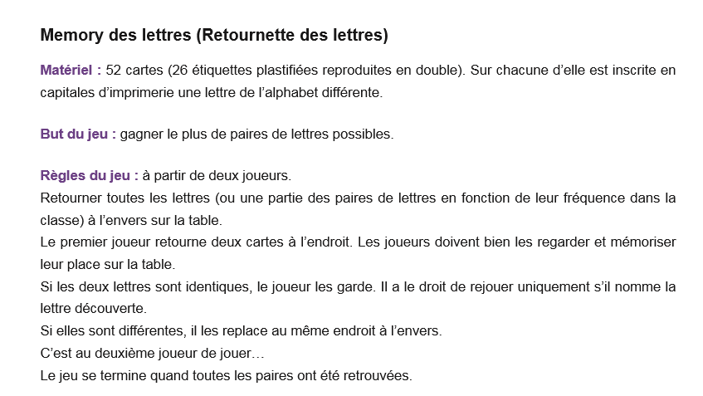

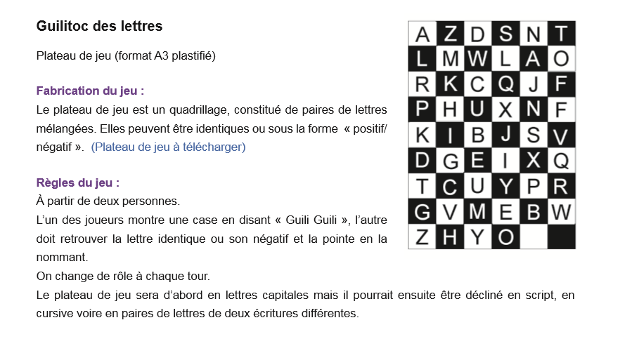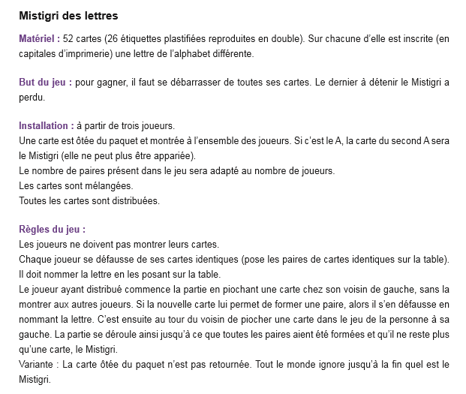

# Autour de la comptine

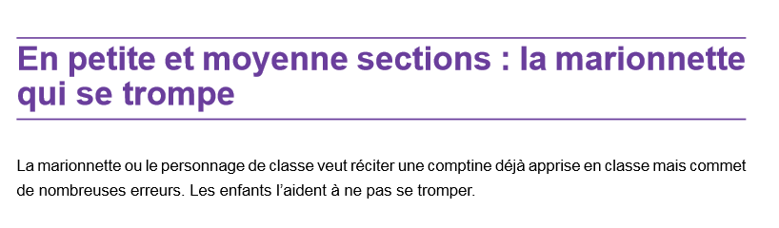

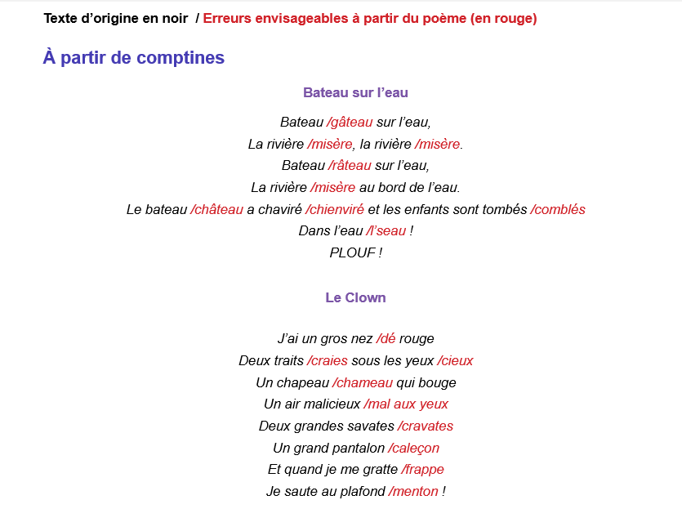

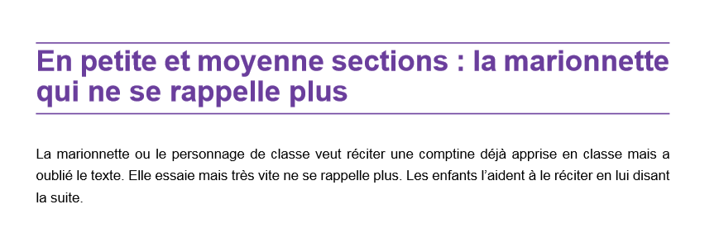

# Autour du mot

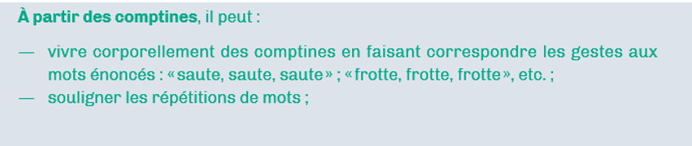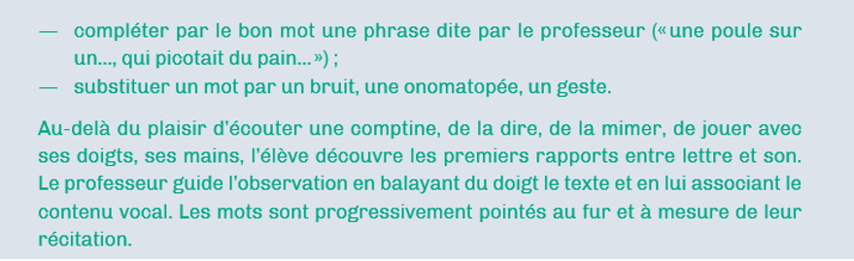

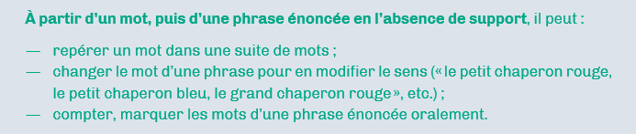

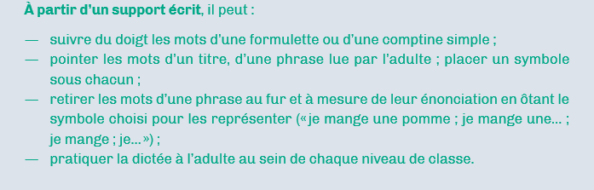

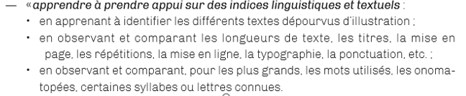

# Autour de la syllabe

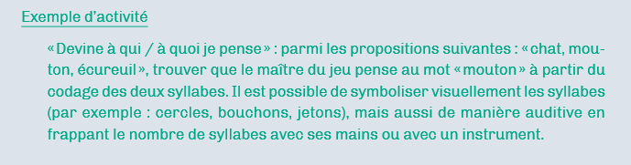

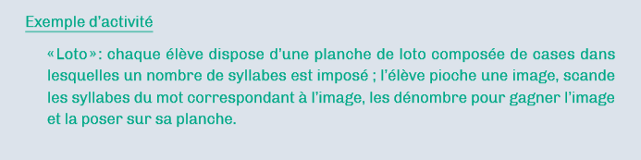

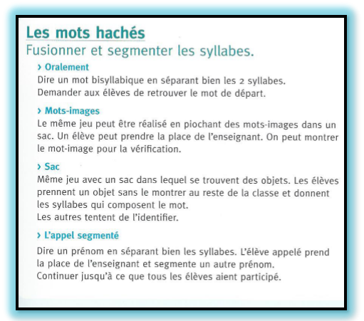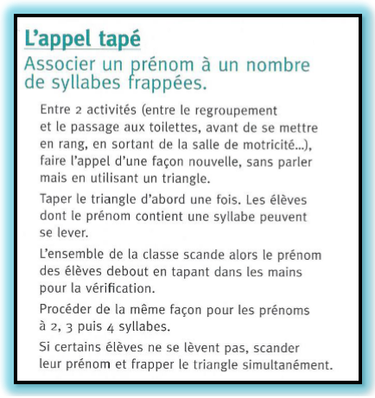

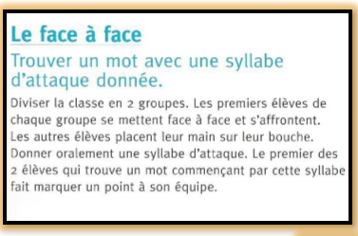

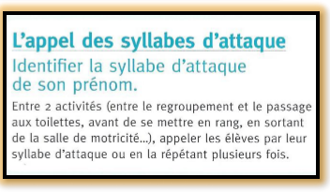

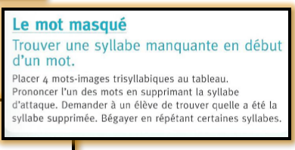

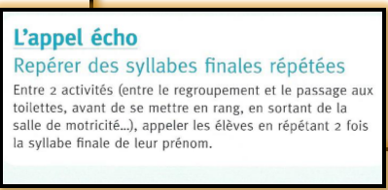

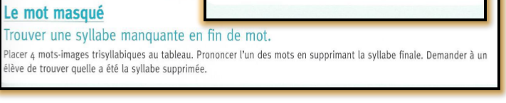

# Autour du phonème

